**МИНИСТЕРСТВО ОБРАЗОВАНИЯ И НАУКИ РФ**

**Московский государственный технический университет**

**им. Н.Э. Баумана**

**(МГТУ им. Н.Э. Баумана)**

**Кафедра «Системы обработки информации и управления» (ИУ5)**

Лабораторная работа № 2

По дисциплине: «Базовые компоненты интернет-технологий»

# Тема: «Разработать программу для решения квадратного уравнения»

Выполнил: Иванов И.И.,

студент группы ИУ8-11

Проверил: Гапанюк Ю.Е.,

Преподаватель каф. ИУ5

г. Москва 2017 г.

Условие:

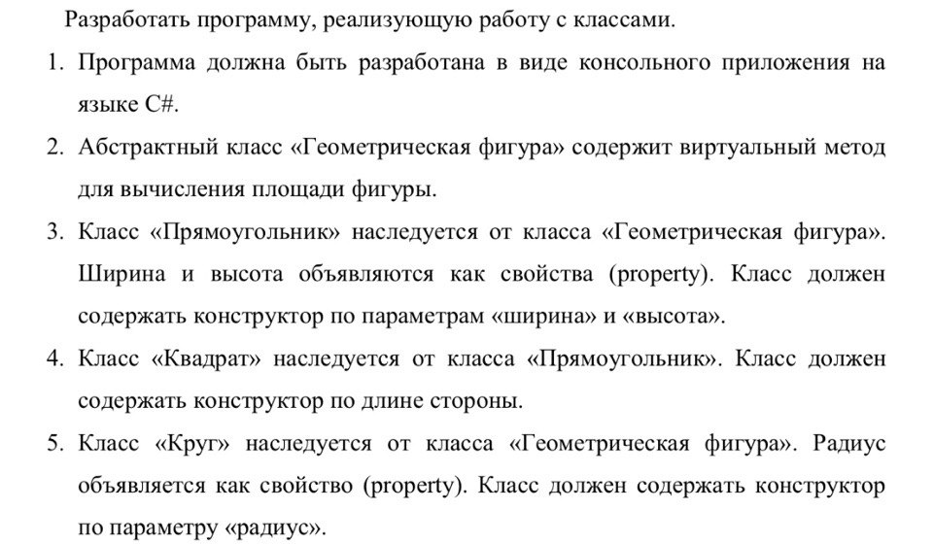

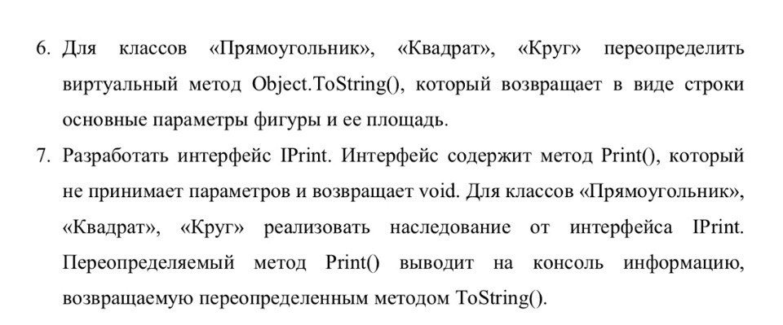

Исходный код:

Основной код:

using System;

namespace job2

{

internal class lab2

{

abstract class GeometryFigure :ICode

{

protected abstract double calcArea();

protected abstract String ObjectToString();

public abstract void Code();

}

class Rectangle : GeometryFigure

{

private double width, height;

public Rectangle(double width, double height)

{

this.width = width;

this.height = height;

}

public Rectangle()

{

}

protected override double calcArea()

{

return width * height;

}

protected override String ObjectToString()

{

return $"Object:Rectangle\nWidth = {width}\nHeight = {height}\nArea = {calcArea()}\n";

}

public override void Code()

{

Console.Write(ObjectToString());

}

}

class Square : Rectangle

{

private double mSide;

public Square(double mSide)

{

this.mSide = mSide;

}

protected override double calcArea()

{

return Math.Pow(mSide, 2);

}

protected override String ObjectToString()

{

return $"Object:Square\nSide:{mSide}\nArea = {calcArea()}\n";

}

public override void Code()

{

Console.Write(ObjectToString());

}

}

class Circle : GeometryFigure

{

private double mRadius;

public Circle(double mRadius)

{

this.mRadius = mRadius;

}

protected override double calcArea()

{

return Math.PI * Math.Pow(mRadius, 2);

}

protected override String ObjectToString()

{

return $"Object: Circle\nRadius = {mRadius}\nArea = {calcArea()}\n";

}

public override void Code()

{

Console.Write(ObjectToString());

}

}

public static void Main(string[] args)

{

Rectangle mRectangle = new Rectangle(10, 10);

Square mSquare = new Square(10);

Circle mCircle = new Circle(10);

mRectangle.Code();

mSquare.Code();

mCircle.Code();

}

}

}

Интерфейс:

namespace job2

{

Public interface ICode

{

Void Code();

}

}